Методическое совещание
«Использование дистанционного обучения в достижении нового качества образования»

Цель:
развитие профессиональной компетентности педагогов, желающих приобрести или усовершенствовать имеющиеся знания и умения по технологии создания дистанционных курсов, основанных на активных методах и эффективных технологиях обучения, использующихся в ДО.

Задачи:
предоставить педагогам возможность приобрести знания и умения по темам: «Введение дистанционного обучения», «Технические средства дистанционного обучения»

Форма проведения: семинар-практикум

О выполнении решения предыдущего методического совещания от 09.11.12.

Введение в тему семинара:
Мадьярова И.Г.:
В последнее десятилетие аналитики образования слово "качество" повторяют чаще других слов. Отслеживание качества необходимо для сохранения образовательными учреждениями основных ценностей и идеалов образования: свободного поиска истины и бескорыстного распространения знаний.
Вопросом качества занимаются многие. В Европе создана комиссия по академической оценке качества образования, проходят конференции, в России состоялось 6 симпозиумов по квалиметрии человека и образования. Однако приходится признать, что, несмотря на это, концепция качества образования только складывается: определяются подходы, формируются показатели, аспекты качества, ставится вопрос о критериях.
Качеством занимались всегда. В этом нет ничего нового, появилось лишь новое модное слово. Однако образование меняется, и поэтому появляется необходимость постоянного переосмысления ценностей и целей в новом контексте.
Качественным можно считать образование, если определенные достижения имеют не только учащиеся, но и преподаватели как участники образовательного процесса.
Повышение качества образования – одна из основных задач, декларируемых Концепцией модернизации российского образования.
В качестве условий достижения "нового современного качества дошкольного, общего и профессионального образования" определены:
- введение в действие государственных образовательных стандартов и вариативного базисного учебного плана;
- оптимизация учебной, психологической и физической нагрузки учащихся;
- обеспечение дифференциации и индивидуализации обучения;
- использование нравственного потенциала искусства как средства духовного развития личности;
- введение профильного обучения в старшей школе;
- усиление роли дисциплин, обеспечивающих социализацию учащихся;
- развитие дистанционного образования;
- государственная поддержка школ для одаренных детей;
- создание эффективной государственно-общественной системы экспертизы и контроля качества учебной литературы;
- создание государственной системы оценки качества образования и др.

--- Так что же такое "Хорошее качество образования, на ваш взгляд:
- Для учащихся?
(хорошее качество образования связано, в первую очередь:
с хорошими знаниями по всем предметам, когда по окончании школы ученик без проблем может поступить в ВУЗ;
с возможностями в будущем достигнуть успехов в карьере, достигнуть цели, поставленной в жизни;
с дополнительным знанием, обучением, пониманием предметов;
с глубокими прочными знаниями по всем предметам).
- Для родителей?
(хорошее качество образования связано:
с получением знаний, умений и навыков, которые позволяют выпускнику школы найти свое место в жизни, добиться уважения окружающих его людей;
со знанием предметов, с хорошим оснащением школы, с профессионализмом педагогов;
с умением учащихся применить полученные знания в жизни; с умением педагога увлечь детей своим предметом).
- Для учителей?
(хорошее качество образования связано:
с умением подготовить школьника в ВУЗ, глубоким раскрытием наиболее интересных вопросов науки, подготовкой ученика не только умственно, но и нравственно;
с умением ученика самостоятельно мыслить, анализировать и самостоятельно работать;
со школой, которая учитывает индивидуальные особенности школьника, способности и потребности детей; где учителя придерживаются гуманистического принципа воспитания, где есть творческие педагоги и мудрое руководство;
с профессиональной позицией и самоощущением учителя, когда он четко представляет свои цели, знает, как их достичь и чувствует душевный комфорт).
В высказываниях учащихся чаще звучат ближайшие жизненные задачи – получение профессионального образования, в высказываниях родителей – успешное профессиональное самоопределение учащихся и достижение поставленных целей, в высказываниях учителей – гуманистические принципы воспитания, индивидуальный подход к детям, реализация творческого потенциала учителя.

Как же повысить качество образования?
Качество образовательного процесса синтезируется из следующих качеств:
- качества образовательной программы;
- качества потенциала педагогического состава, задействованного в образовательном процессе;
- качества потенциала обучающихся;
- качества средств образовательного процесса (материально-технической, лабораторно экспериментальной базы, учебно-методического обеспечения, учебных кабинетов);
- качества образовательных технологий;
- качества управления образовательными системами и процессами.

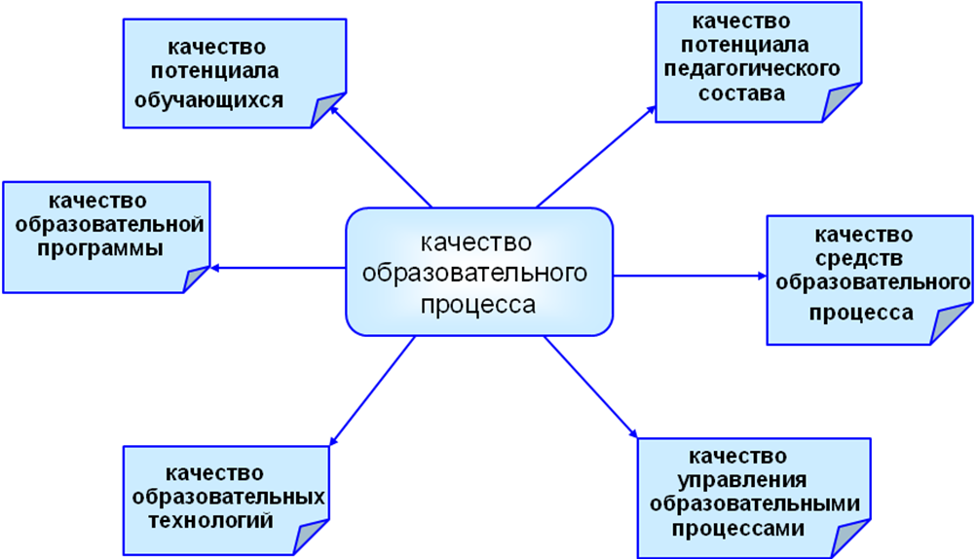

Мы остановимся на одном из путей повышения качества образования через использование инновационных технологий, а именно: интернет-технологии (дистанционного обучения) с использованием современных средств обучения – скайпа.
Каждый педагог должен понимать ту роль, которую он может сыграть в формировании личности ученика, личности информационной цивилизации. Педагог должен быть готов использовать средства информатизации и информационные технологии в обучении, в воспитании и развитии своих учеников. Чтобы формировать информационную культуру у учащихся, учитель и сам должен обладать такой культурой.

Дистанционное обучение (ДО) – взаимодействие учителя и учащихся между собой на расстоянии, отражающее все присущие учебному процессу компоненты (цели, содержание, методы, организационные формы, средства обучения) и реализуемое специфичными средствами Интернет-технологий или другими средствами, предусматривающими интерактивность.
Дистанционное обучение – это самостоятельная форма обучения, информационные технологии в дистанционном обучении являются ведущим средством.
Современное дистанционное обучение строится на использовании следующих основных элементов:
- среды передачи информации (почта, телевидение, радио, информационные коммуникационные сети),
- методов, зависимых от технической среды обмена информацией.
В настоящее время перспективным является интерактивное взаимодействие с учащимся посредством информационных коммуникационных сетей, из которых массово выделяется среда интернет-пользователей. В 2003 году инициативная группа ADLначала разработку стандарта дистанционного интерактивного обучения SCORM, который предполагает широкое применение интернет-технологий. Введение стандартов способствует как углублению требований к составу дистанционного обучения, так и требований к программному обеспечению. В настоящее время имеются отечественные разработки программного обеспечения, которые достаточно широко применяются как отечественными, так и зарубежными организациями, предоставляющими услуги по дистанционному обучению.
Дистанционное обучение позволяет:
- снизить затраты на проведение обучения (не требуется затрат на аренду помещений, поездок к месту учебы, как учащихся, так и преподавателей и т. п.);
- проводить обучение большого количества человек;
- повысить качество обучения за счет применения современных средств, объемных электронных библиотек и т.д.
- создать единую образовательную среду (особенно актуально для корпоративного обучения).
Дистанционное обучение занимает всё большую роль в модернизации образования. Согласно приказу 137 Министерства образования и науки РФ от 06.05.2005 «Об использовании дистанционных образовательных технологий», итоговый контроль при обучении с помощью ДОТ (дистанционных образовательных технологий) можно проводить как очно, так и дистанционно. Госдума РФ рассматривает проект поправок к закону об образовании, связанных с дистанционным обучением.

Практическая часть:
Сурпина И.П., Гаманюк С.Р., Казаков Иван (10 класс), Мадьяров Сергей (9 класс)

